**新 书 推 荐**

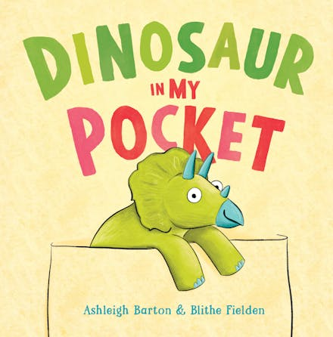**中文书名：《我口袋里有只恐龙》**

**英文书名：Dinosaur in My Pocket**

**作 者：Ashleigh Barton & Blithe Fielden**

**出 版 社：Hachette Australia**

**代理公司：ANA**

**页 数：32页**

**出版时间：2024年3月27日**

**代理地区：中国大陆、台湾**

**审读资料：电子稿**

**类 型：桥梁书**

**詹姆斯最喜欢两样东西：恐龙和微缩模型，但如果他拿走了不属于自己的恐龙，会发生什么呢？畅销儿童文学作家阿什莉·巴顿（Ashleigh Barton）的作品，插图由布莱特·菲尔登（Blithe Fielden）绘制。**

**内容简介：**

詹姆斯（James）最喜欢两样东西：恐龙和微型模型。因此，当全班去博物馆游览时，詹姆斯在礼品店发现了一只微型恐龙，于是情不自禁地偷走了恐龙。但随着时间的推移，詹姆斯的负罪感越来越强。恐龙也是如此！

唯一能治好詹姆斯内疚感的办法，就是做正确的事，把恐龙缩放到合适的大小。

这是一个温馨的警示故事，适合所有想要顺手牵羊的人。

**本书卖点：**

* 利用隐喻探讨内疚、犯错和选择做正确事情的主题。是家长和教师围绕承担责任展开教育的绝佳资源。
* 阿什莉·巴顿（Ashleigh Barton）是CBC的A级入围作家，她之前出版的绘本销售成绩斐然。
* 阿什莉在业内人缘很好，很受人喜爱。她深知宣传和推广的重要性，也深知自己的作品对读者的重要性，于是非常积极主动，愿意进行宣传和学校访问。
* 布莱特·菲尔登（Blithe Fielden）是一位才华横溢的新人画家，她的插图新颖而引人入胜。这是她的首部绘本作品。

**作者简介：**

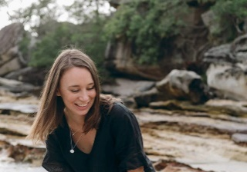

**阿什莉·巴顿（Ashleigh Barton）**是儿童文学作家和文案策划人。在从事全职写作之前，她曾在澳大利亚最大的几家出版社工作，为全球知名的作家和插图画家开展营销和宣传活动，以追求她对图书（尤其是儿童读物）的热爱。阿什莉曾成功出版过五本备受赞誉的图画书和一个少年小说系列。她与丈夫、三个孩子和他们的狗住在悉尼。

**布莱特·菲尔登（Blithe Fielden）**来自英国，现在布里斯班工作。布莱特喜欢创作俏皮、多彩、快乐的插图，通过儿童的眼睛描绘世界。自从从利兹艺术大学（Leeds Arts University）获得插画（荣誉）文学士学位后，布莱特已经向众多观众展示了她的插画作品。

**内页插图：**

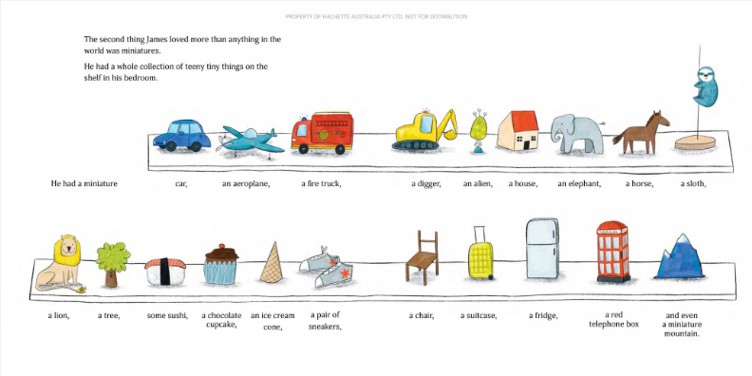

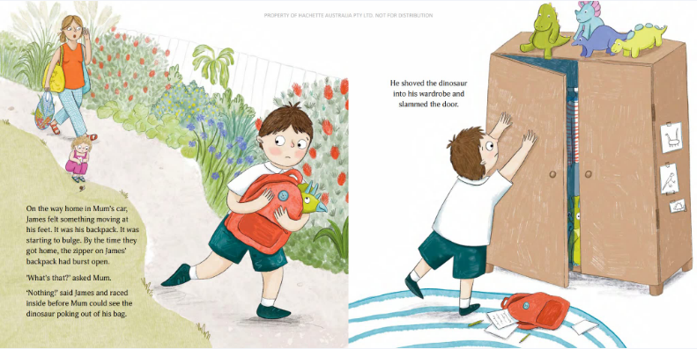

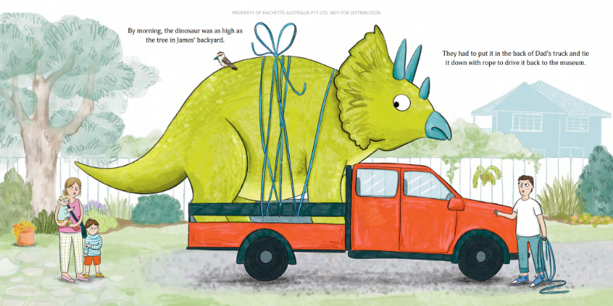

**感谢您的阅读！**

**请将反馈信息发至：版权负责人**

**Email**：[Rights@nurnberg.com.cn](mailto:Rights@nurnberg.com.cn)

安德鲁·纳伯格联合国际有限公司北京代表处

北京市海淀区中关村大街甲59号中国人民大学文化大厦1705室, 邮编：100872

电话：010-82504106, 传真：010-82504200

公司网址：[http://www.nurnberg.com.cn](http://www.nurnberg.com.cn/)

书目下载：<http://www.nurnberg.com.cn/booklist_zh/list.aspx>

书讯浏览：<http://www.nurnberg.com.cn/book/book.aspx>

视频推荐：<http://www.nurnberg.com.cn/video/video.aspx>

豆瓣小站：<http://site.douban.com/110577/>

新浪微博：[安德鲁纳伯格公司的微博_微博 (weibo.com)](https://weibo.com/1877653117/profile?topnav=1&wvr=6)

微信订阅号：ANABJ2002

